*«05*» квітня 2022 року

**Клас: 2-В**

**Предмет: літературне читання**

**Вчитель: Бубир Л.В.**

Урок №84. **Вчимося слухати і розуміти текст. Ліна Костенко «Перекинута шпаківня».**

**Мета**: продовжувати ознайомлення учнів із творами Ліни Костенко; формувати вміння уявляти картини за  змістом кожного рядка вірша, помічати в тексті та розуміти слова з переносним значенням; розвивати зв’язне мовлення учнів, образне мислення, фантазію, вміння аналізувати, узагальнювати, робити посильні висновки з прочитаного; збагачувати лексичний запас учнів; виховувати любов і дбайливе ставлення до природи, здатність передбачати наслідки своїх вчинків.

Робота за підручником с. 116.

Опорний конспект для учня

1. **Артикуляційна вправа**
   1. **Артикуляційна зарядка.**

Запрошуємо тишу — ц-ц-ц.

Вітерець у лісі — ш-ш-ш.

Прилетіли птахи — шух-шух-шух.

Заспівав соловей — тьох- тьох – тьох.

Тануть бурульки — кап-кап-кап.

Дзюркоче вода в струмочку — дз-дз-дз.

* 1. **Робота над скоромовкою**

Сому вусатому сумно самому,

В ямі не спиться вусатому сому.

Спить старий сердитий сом,

Сому сниться сьомий сон.

Сонце пестить поплавок,

Сом сопе на весь ставок.

— Який звук найчастіше повторюється у скоромовці?

1. **Робота за таблицями Шульте**

— Зосередь свій погляд на центральній клітинці, намагайся знайти числа і полічити від 25 до 1.

|  |  |  |  |  |
| --- | --- | --- | --- | --- |
| 3 | 17 | 21 | 8 | 4 |
| 10 | 6 | 15 | 1 | 13 |
| 24 | 20 | 25 | 9 | 22 |
| 19 | 12 | 7 | 14 | 16 |
| 2 | 18 | 23 | 11 | 5 |

1. **Вправа «Ланцюжок слів»**

— Склади ланцюжок слів, де кожне наступне слово розпочинається двома буквами попереднього.

Картина — намисто — ...

Миша — шапка — ...

Дерево — ворона — ...

Сонечко — команда — ...

1. **Робота над загадкою**

Хто з вас відгадає,

Що за пташка так співає?

Як горобчик, цвірінчить,

Мов сорока, скрекотить,

Наче качка, кряче,

Мов дитина, плаче?

Вимовляє як захоче,

Навіть деякі слова.

То, мов курочка сокоче,

То регоче, мов сова.

Хто ж виспівує отак?

Відгадали, діти? ... (Шпак).

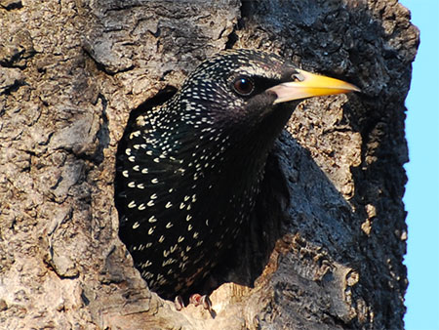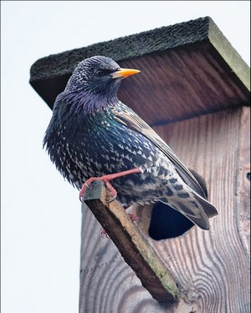

— Що тобі відомо про спів шпака?

Шпак — це прекрасний імітатор. Він може наслідувати голоси інших птахів та інші звуки, наприклад, телефонний дзвінок, кумкання жаб, скрип дверей, нявкання кішок або насвистування мелодій.

1. **Переглянь відео за посиланням**

<https://www.youtube.com/watch?v=_MxHukrF6-c>

— Що ти ще знаєте про цю пташку? Де вона мешкає? Чим живиться?

— Чи приносить користь людям? Яку?

— Як люди допомагають птахам, заохочують до життя у садках і парках?

— Сьогодні ми ознайомимося із твором відомої нам української поетеси Ліни Василівни Костенко, дізнаємося, що побачила вона навесні.

1. Розглянь малюнок на с. 116. Що на ньому зображено?

Прочитай назву вірша. Чому, на твою думку, могла перекинутися шпаківня?

1. **Переглянь відео за посиланням**

<https://www.youtube.com/watch?v=W4qoHW8BgvA>

— Чи сподобався тобі вірш? До яких почуттів він спонукав?

— Чи справдилися твої передбачення?

— Які картини ти уявляв під час слухання вірша?

1. **Словникова робота**

Самостійне з'ясування тлумачення слів *борсаються, вітер, чорногривий* (с. 116).

Безпорадні — неспроможні своїми силами впоратися з чим-небудь; якіпотребують допомоги, підтримки; безпомічні.

Гребля — споруда, що перегороджує річку або інший водотік для створення водосховищ тощо.

Пітьма — темрява, темнота.

1. **Фізкультхвилинка**

**Переглянь відео за посиланням**

<https://www.youtube.com/watch?v=4g6Cd1X7lUU>

1. **Самостійне читання.**
2. **Дай відповіді на питання.**

**Відправ голосове повідомлення виразно прочитаного вірша «Перекинута шпаківня»:**

1. На освітню платформу для дистанційного навчання HUMAN
2. На електронну адресу liliya.bubyr@ukr.net